АНАЛИТИКАЛЫҚ ЖАЗБАХАТ

Кездейсоқ сәйкестік па? - немесе кездейсоқ емес...

Әуелі, тек фактілер.
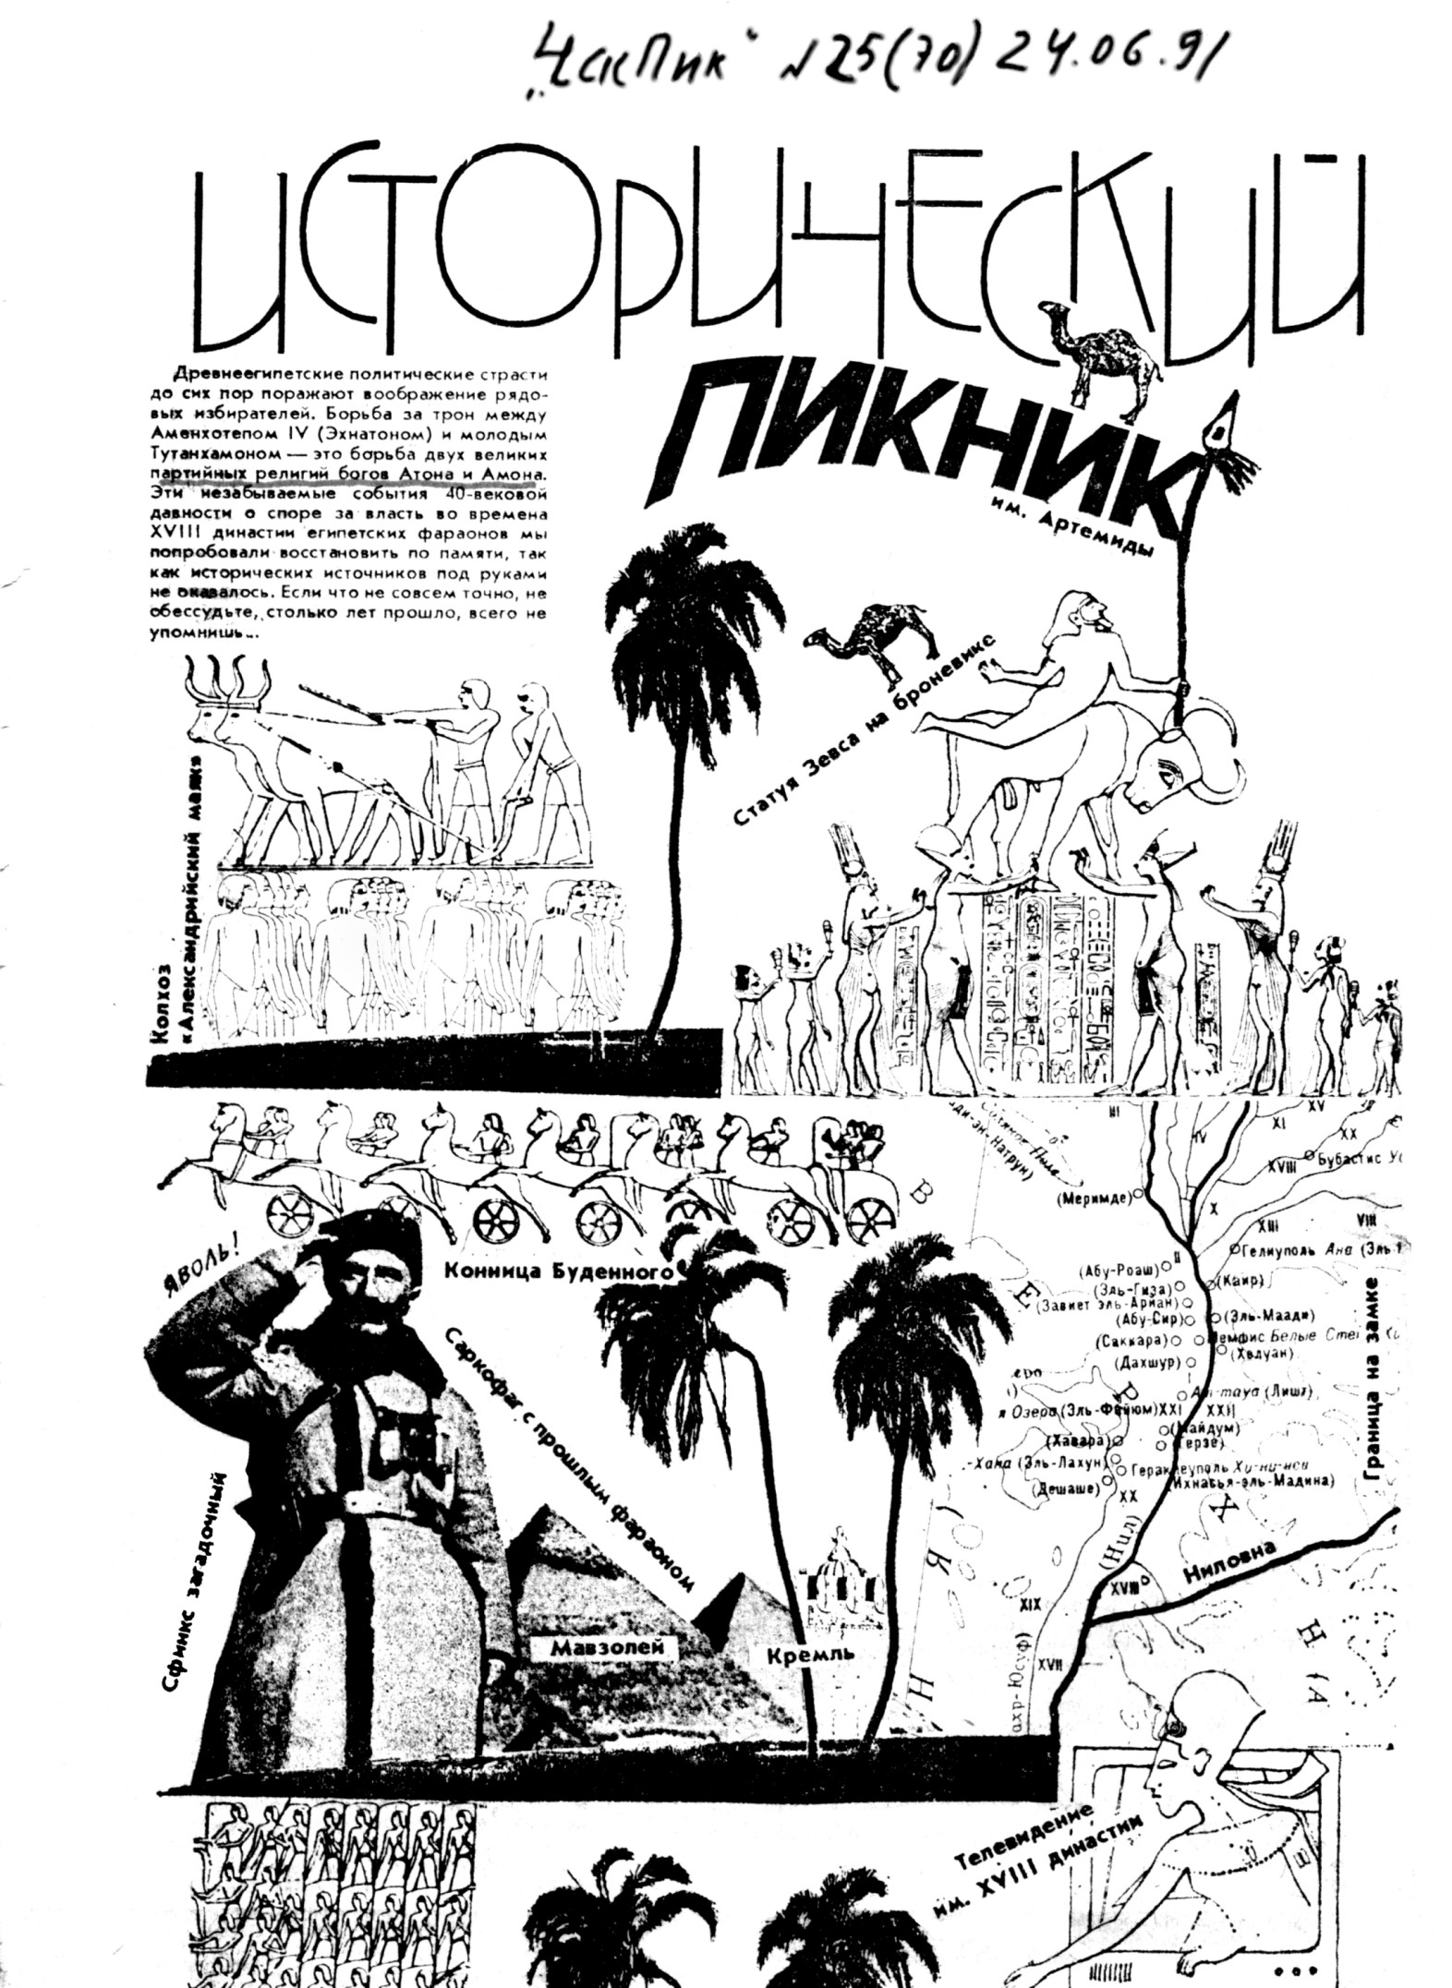
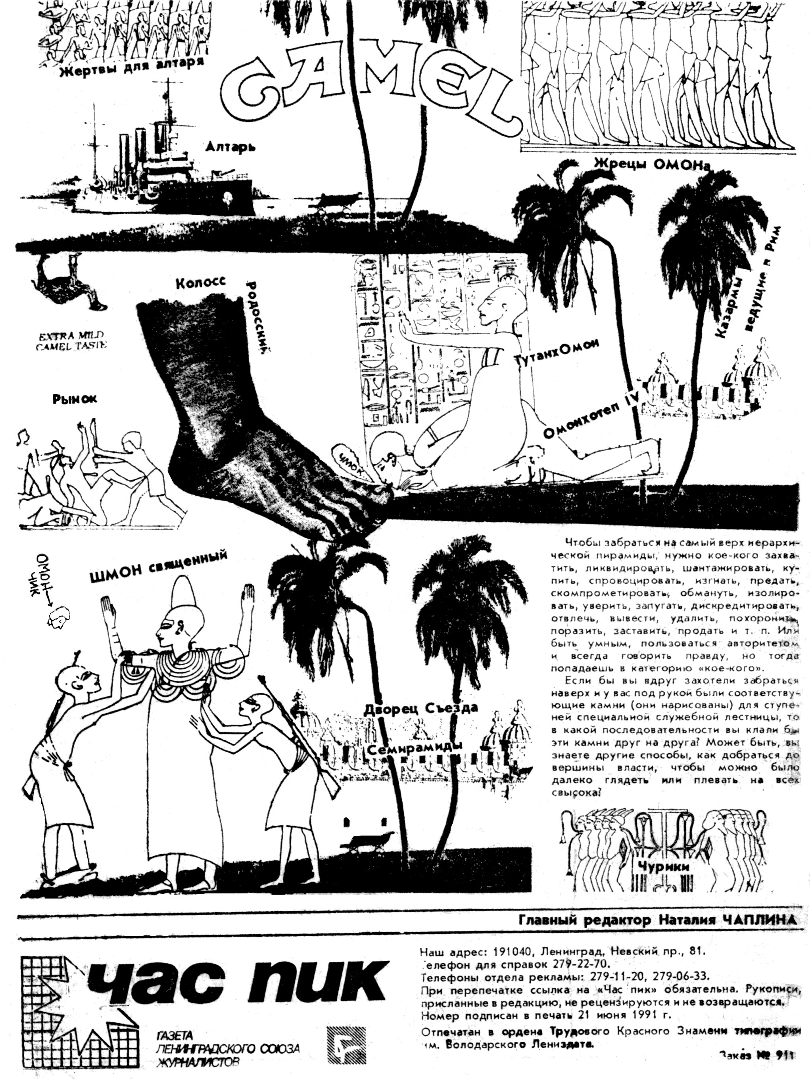
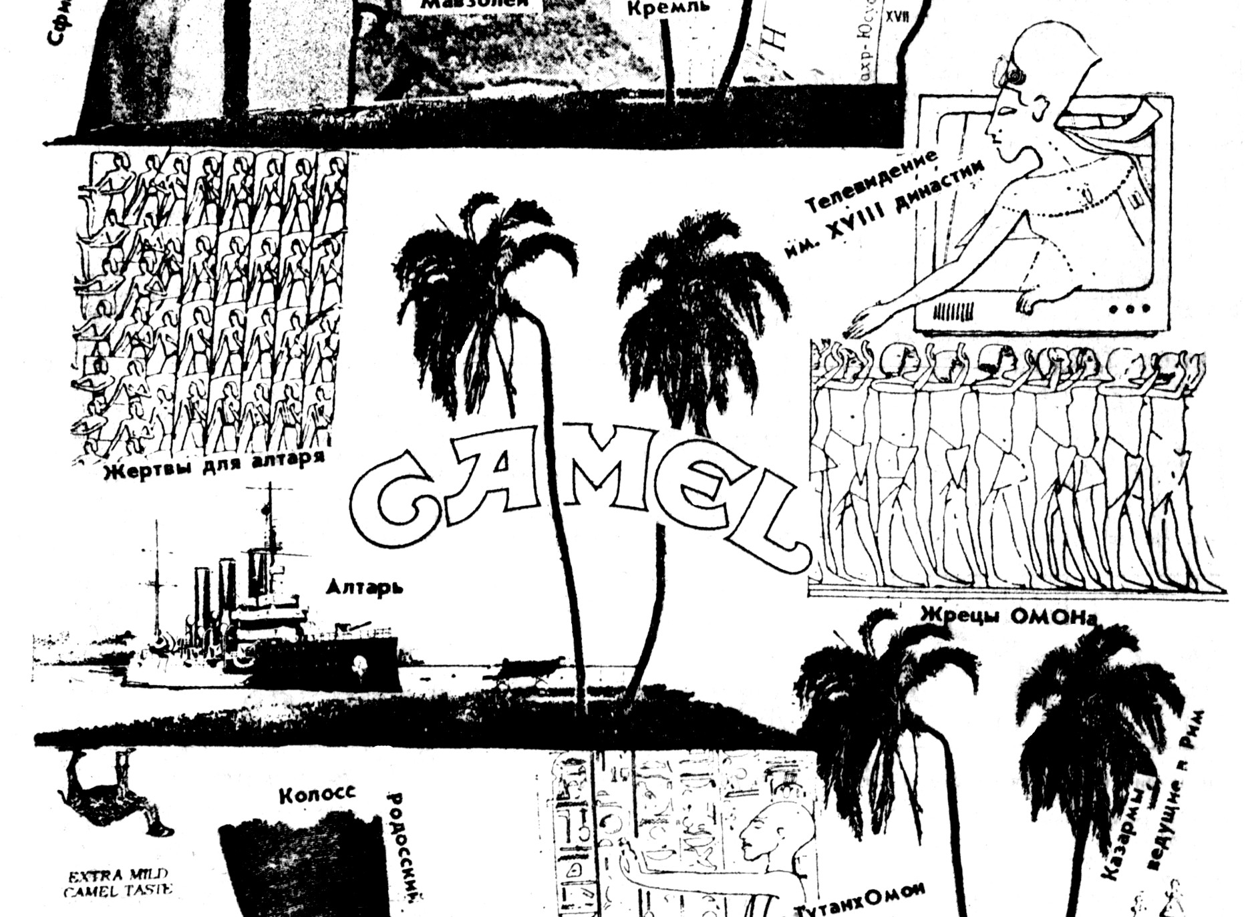
1. 22 жыл бұрын, 1991 жылы 24 маусымда, Иоанның масондығы күні, Ленинградтағы «Час пик» ["Қарбалас сәт"] № 25 (70) газетінің соңғы бетінде «Тарихи пикник» деген жалпы атпен бірқатар суреттер (барлығы 5) басылған. Суретте байқаса болады, Мәскеуде 5 күн болатын оқиға туралы біреумен және біреуді хабардар ету туралы болуы мүмкін. 2 айдан кейін бүкіл әлем Мәскеуде карикатуралық либералды төңкерісті 4 күн бойы - 1991 жылдың 19 тамыздан 22 тамызға шейін көрді, бірақ кейінірек белгілі болғандай, нақты төңкеріс шынында 5 күн - 18-22 тамыз аралығында болды. Либералдардың құрбандары аз болғанымен (үшеуі ғана - бәріне өлгеннен кейін Ресейдің Батыры атағы берілді), дегенмен, бұл оқиғалардың зардаптары жиырма жылдан кейін - Ресейде және бүкіл әлемде сезіліп тұр. Осы либералды карикатуралық төңкерістен төрт ай өткен соң әлемдегі екінші держава - Кеңес Одағы құлады.
2. Осыдан екі апта «төңкерістен» бұрын, яғни 1991 жылдың 5 тамызы - сол «Час пик» № 31 (76) газетінің соңғы бетінде «Қорғаныс пикники» деген жалпы суреттердің тағы бір сериясы басылды.
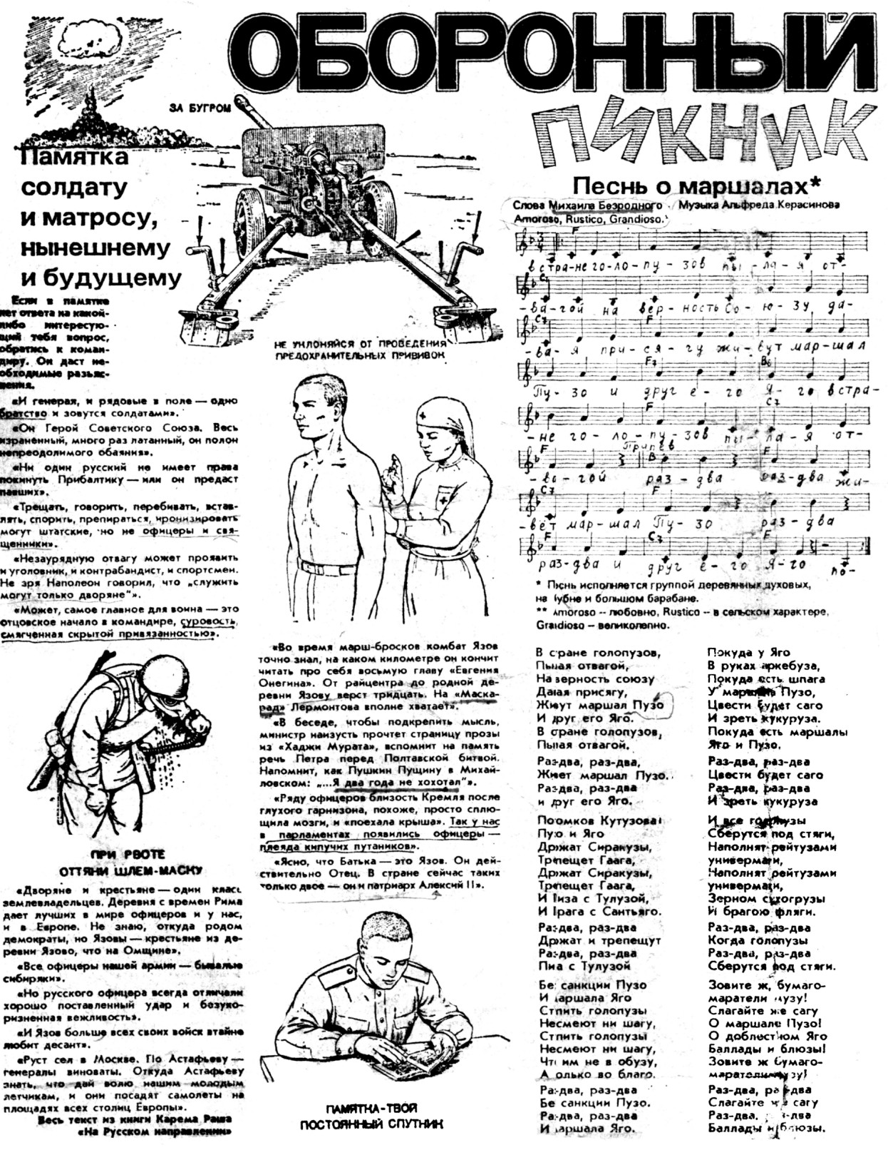

Қайтадан, 1991 жылы 24 маусымда болғандай, 1991 жылы 5 тамызда біреу Ресейде 13 күндердің ішінде болатын іс-шара туралы біреуіне суреттермен және мәтінмен хабардар етті. Бұл оқиға - Мәскеудегі мемлекеттік төңкеріс - тек екі жылдан кейін - 1993 жылдың күзінде бүкіл әлем білді. Заң шығарушы және атқарушы билік органдары (Ресей Федерациясының Жоғарғы Кеңесі мен Ресей Федерациясының Президенті) арасындағы текетірес 20 қыркүйекте бастап, Ақ үй (қазіргі Ресей Федерациясы Үкіметінің ғимараты), Ресей Федерациясының бірінші либералды президенті Б.Н.Ельциннің нұсқауымен қоршалғаннан, танк зеңбіректермен атылғаннан кейін 1993 жылы 3 қазанда аяқталды. Мемлекеттік төңкеріс 13 күнге созылды және бұл жолы Ресей Федерациясының заң шығарушы билігін қорғаушылардан екі жыл бұрынғы карикатуралық төңкерістің 4 күніндегіден әлдеқайда көп құрбан болды, ал РСФСР Жоғарғы Кеңесінің атысқа белсенді қатысқан Қорғаныс министрлігі мен Ішкі істер министрлігінің жауынгерлеры марапатталды.
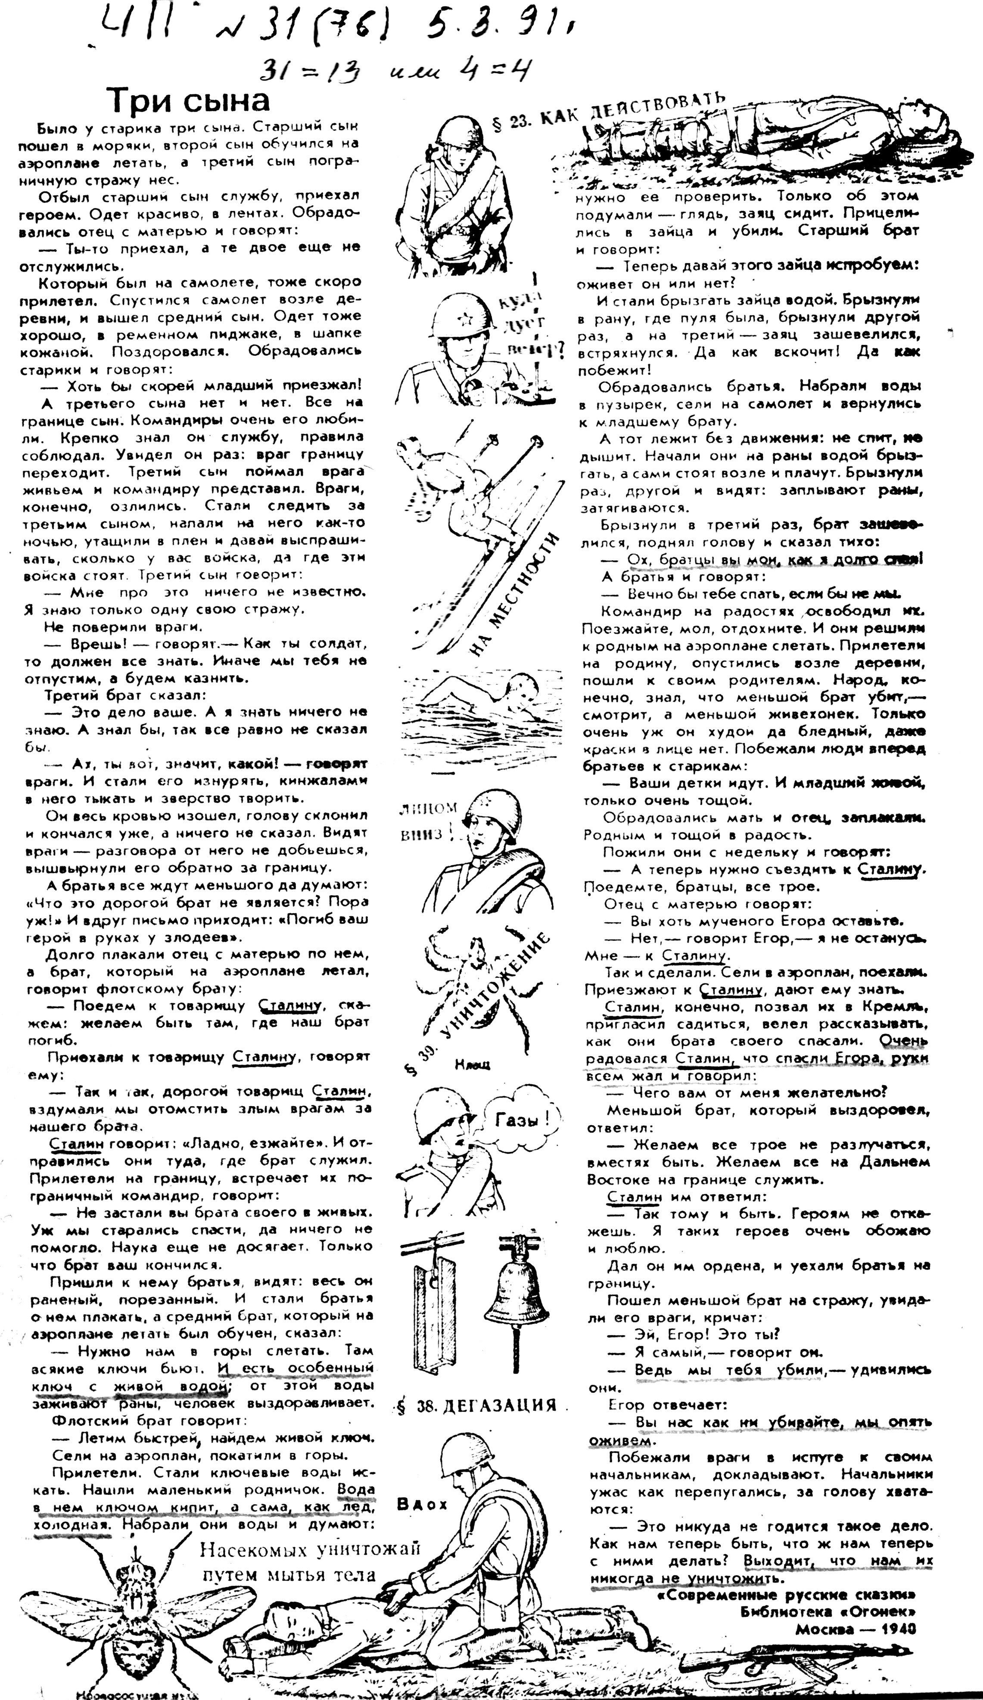
3. Ал сол күндердің қайғылы оқиғалары «Последний гамбит» [«Соңғы гамбит»] (В.В. Пчеловод) мистикалық-философиялық саяси детективінде егжей-тегжейлі сипатталғанымен, біз оларға қайта оралуды жөн көрдік, өйткені сол кездегі барлық фактілер қамтылмаған, бірақ ең бастысы - бүгінгі күн ассоциативті деңгейде 1991 жылдың маусым - тамыз фактілерімен байланыстыруға болатын жаңа фактілер пайда болды, сонымен бірге жаңа, нақты тұжырымдар жасауға болады.
Оборонный пикник — правая сторона.
Осылайша 22 жылдан кейін және қайта - Иоанның масондық күні - 2013 жылы 24 маусымда Newsru.com сайтында келесі хабарлама пайда болды:
«Біздің дәуірімізге дейінгі 1800 жылдар шамасында Мысырда жасалған Осирис құдайының кішкентай тас мүсіні қойылған орында 180 градусқа бұрылғаннан кейін Манчестер мұражайының қызметкерлерін таң қалдырды. Шыны витринадағы ежелгі экспонаттың қозғалысын бақылау камералары жазып алған, ал бейнежазбада ешкім тас мүсінға қол тигізбейтіні көрінеді».

Бұл 1991 жылғы тағы бір оқиғаларды еске түсіруге мәжбүр етеді. 1991 жылдың тамызында «Советская Россия» газеті («Интеркурьер» бетінде) екі күн ішінде екі таңқаларлық хабарлама берді, олар бір қарағанда бір-бірімен байланыссыз болды.
13 тамызда - «Луксор храмын қайта құру»:
«Мысырдың үкіметі Луксордағы ғибадатхана кешенін қайта құру жоспарын мақұлдады. Ежелгі Фивадағы осы негізгі құрылысты жаңартудың бірінші кезеңіне бес миллион мысыр фунты бөлінді, деп жазды «Аль-Ахрам» газеті.
Луксор ғибадатханасының көрнекті орындарының бірі - 96 үлкен бағандар. Алдымен оларды сақтау керек. Барельефтермен жабылған, қалыңдығы бірнеше айналдыра орналасқан 20 метрлік тас бағаналар жақында жер асты суларының әсерінен вертикальдан ауытқи бастады. Олардың 23-інің сәйкес келмеуі қазірдің өзінде қауіпті масштабтарға ие болды».
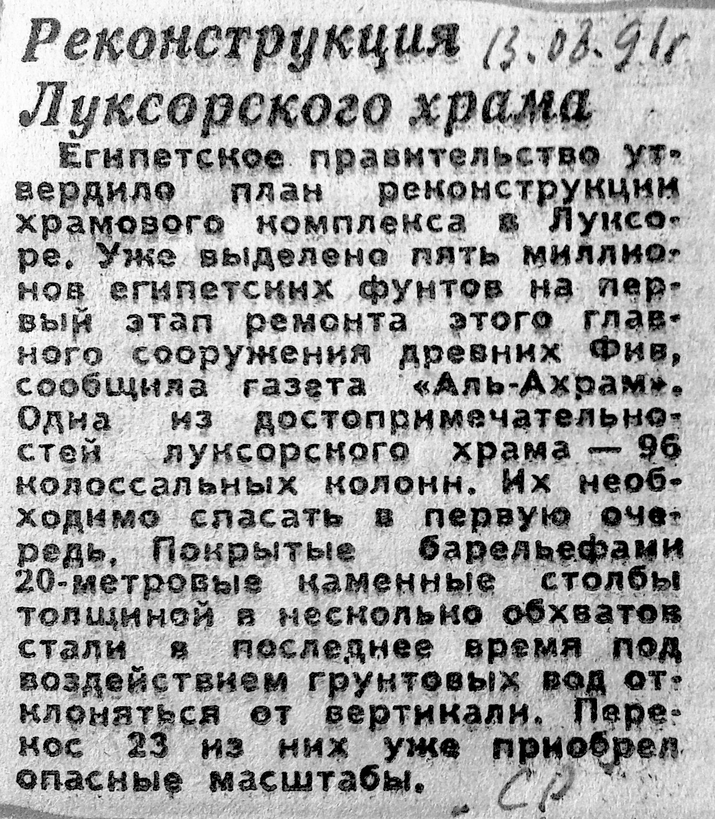
14 тамыз - «Өзін-өзі басқаратын тас мүсінша»:
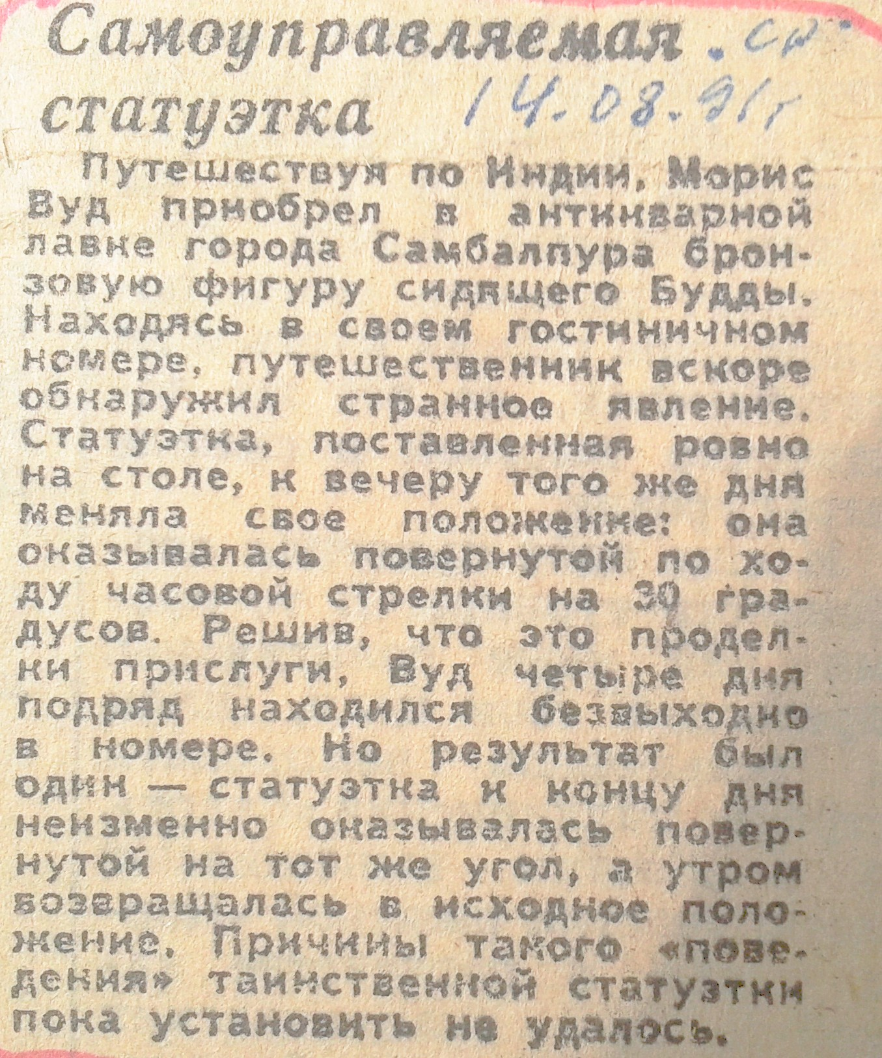
«Үндістанға сапар шегіп, Морис Вуд Самбалпурдағы антикварлық дүкеннен отырған Будданың қоладан жасалған мүсінін сатып алды. Қонақ үй бөлмесінде болған кезде саяхатшы көп ұзамай біртүрлі құбылыс тапты. Дәл үстелге қойылған мүсінше сол күні кешке қарай өз орнын өзгертті: ол сағат тілімен 30 градусқа бұрылды. Мұны қызметшілердің қылығы деп шешіп, Вуд төрт күн қатарынан шарасыздықпен бөлмеде болды. Бірақ нәтиже бірдей болды - күннің соңына қарай мүсінше әрдайым бірдей бұрышта айналды, ал таңертең ол өзінің орнына келді. Жұмбақ мүсіншенің бұл «мінез-құлқының» себептері әлі анықталған жоқ».

Әрине, мұның бәрін кездейсоқ сәйкестіктерге жатқызуға болады, бірақ ... кездейсоқтықтар тым көп емес пе?
Вуд төрт күн бөлмеден шықпай, таңғажайып мүсіншені тамашалады: ол 4 күн қатарынан ұйықтамады ма? Бұл елеусіз оқиға туралы ақпарат (сіз шетелдіктердің Үндістанға саяхаттайтынын ешқашан білмейсіз) «Интеркурьерде» «Советская Россияға» жетеді.
Ал тура 4 күннен кейін, яғни 1991 жылы 18 тамызда «Тарихи пикниктің» суреттерінде келтірілген сценарий бойынша 24 маусымда - Иоанның масондық күні Мәскеуде театрландырылған төңкеріс басталады, нәтижесінде әлемнің ұлы державасы - КСРО жойылды. Бұл хабарлама Будданың мүсіні туралы болса да, оқиғаның өзі Үндістанда өтеді, бірақ дәл бір күні бұл хабарламаның алдында Мысырдың Люксор храмы кешенін жөндеу туралы хабарлама келеді, ол Ежелгі Мысырдың оңтүстік астанасында орналасқан Фивада, 11 иерофанттар өмір сүрген - Оңтүстік Мысырдың билеушілері (11 иерофанттар - Солтүстік Мысырдың билеушілері Мемфисте өмір сүрген - қазіргі Каир). Яғни, Ежелгі Мысырдың 22 иерофанттар басқарды (грек тілінен аударғанда - болашақты білушілер). «Тарихи пикниктің» суреттері олардың қызметі туралы біраз түсінік береді, ал бұл қызметтің «қателік» Луксордағы ғибадатхана кешенінің 23 бағанында жазылған.
4. Енді, 22 жылдан кейін (тағы бір рет Масондық Иоан күнде) - тағы бір «өзін-өзі басқаратын мүсіншесі» туралы хабарлама. Бұл жолы біз Будданың қоладан жасалған мүсіншесі туралы емес, ежелгі Мысырдың құдайы Осиристің тас мүсіншесі туралы айтып отырмыз және таңқаларлық оқиға (қандай да бір себептермен екі жағдайда да бұқаралық ақпарат құралдары атап өткен) Үндістанның Самбалапур қаласындағы қонақ үйде емес - ағылшын саяхатшысы Вудтың бөлмесінде - бірақ Англияның Манчестер қаласындағы мұражайда орын алады. Дегенмен, егер сіз үш хабарламаны мұқият оқысаңыз (екеуін - 1991 ж. тамызда, біреуін - 2013 ж. маусымда), сондай-ақ Манчестер мұражайының бақылау камераларының бейнесін мұқият қарасаңыз, сіз белгісіз қоғамда ақпаратты кодтау жүйесін біреуді ескерту туралы айтуға болатындығын түсінесіз.
Осы хабарламалардың авторлары мәртебеге ие болғандарға не жеткізгісі келеді?
5. «Біздің түсініктеріміз әлсіз болғандықтан емес, бұл заттар біздің түсініктер шеңберіне кірмегендіктен бізге көп нәрсе түсініксіз болады», - Козма Прутков.
Демек, басқарудың толық функциясы (бұдан әрі БТФ) және құрылымдықсіз басқару сияқты ұғымдарды қамтымайтын түсініксіз хабарламалар мен оларға берілетін түсініктемелердің барлығы ақпараттық бос, өйткені ақпарат бос орынға емес, белгілі бір стереотиптер жүйесіне жүктеледі. Егер бейсаналық индивидте мұндай ақпаратты қабылдауға арналған стереотиптер болмаса, онда ол үшін ақпараттың өзі жоқ. Бірақ бұған тікелей қатысты адамдар ғана назар аударады. Олар тек назар аударып қана қоймай, белгілі бір жағдайда қалай әрекет ету керектігі туралы директивті-адрестік нұсқаулық алғандай әрекет етеді. Ақпаратты ашық бұқаралық ақпарат құралдарында кодтау мен ұсынудың мұндай жүйесіне дейін қоғамда қабылданған барлық ақпараттық қауіпсіздік жүйелері, «құпия», «өте құпия» және «ерекше маңыздылық» белгілеріне негізделген - бұл тек құмдақта ойнап жүрген балалар. Сондықтан, Мәскеудегі Шереметьево әуежайында ЦРУ-дің қатарынан шыққан агенті Сноуденнің пайда болуы (осы кодтау жүйесінде) кейбір адамдар үшін оның Ресейге алып келген барлық «құпияларына» қарағанда әлдеқайда маңызды ақпарат болып табылады. Бұл тағы кездейсоқтық па? — Сноуден - бұл американдық жазушы Джозеф Хеллердің «Айла-шарғы 22» романындағы кейіпкерлердің бірі (қарау.: http://lib.ru/INPROZ/HELLER/catch22.txt). Одан АҚШ-тың осы «айла-шарғының» басқаруымен өмір сүріп жатқанын түсінуге болады, оның саны қандай да бір себептермен ежелгі Мысырдың иерофанттарының санымен сәйкес келеді.
Бұл оқиғаға қатысты түрлі газеттерде және көптеген веб-сайттарда ел басшылығына ұсыныстар жазылған (америкалық-«достармен» қарым-қатынасты бұзбау үшін АҚШ-қа жіберу; Ресейдегі жалғыз батыр Сноуденге саяси баспана беру және америкалердің мұрнын сүрту) туралы барлық пікірлер бос, мағынасыз және міндетті емес әңгімелер. Неліктен? Себебі бұл ақпарат тікелей әсер ететіндер қазірдің өзінде не істеп жатқанын біледі және істеп тұр. Олар үшін 2013 жылдың 23 маусымында Ресейде Сноуденнің пайда болуы, яғни Манчестер мұражайында өзін-өзі басқаратын мүсіншені жариялаудан бір күн бұрын, Иоанның масондық күні қарсаңында, сонымен қатар ақпарат - не істеу керектігі туралы құрылымсыз нұсқау. Хабарламаның өзі мұны не үшін жасау керектігі туралы ақпаратты құрайды.
6. Хабарламада Осирис құдайының мүсіншені жаңа дәуірден 1800 жыл бұрын жасалған және күндіз 180 градусқа айналады делінген. Әдетте, ғасырлар бойғы даталарға келетін болсақ, олар араб тілінде емес, рим цифрларымен беріледі (Осирис құдайының мүсіншені біздің дәуірімізге дейінгі 18 ғасырда жасалған). Бірақ біз ақпаратты кодтау жүйесімен айналысатындығымызды есте ұстаған жөн, онда ақпараттың әдеттегі ұсынылуымен кез-келген сәйкессіздік ерекше рөл атқарады - бұл оқырманды тек мазмұнына ғана емес, сонымен қатар ақпараттық берілген формасына назар аударуға мәжбүр етеді. Осы тұрғыда не туралы айтып отырғанымызды түсіну үшін «Тарихи пикниктің» екінші суретін қарастырыңыз, онда Ніл атырауы көрсетілген, оның жоқ тармақтары «Ниловна» таңқаларлық атауы бар негізгі арнадан шамамен 30 градусқа ауытқып кеткен. Тағы да, бұрыш пен жалпы қабылданған белгінің арасындағы сәйкессіздік таңқаларлық: суреттегі жазу әдеттегідей араб тілінде емес, рим цифрларымен жазылған - XVIII градус. Хабарламада 1991 жылғы 14 тамызда Будда мүсіншесі сағат тілімен 30 градусқа айналады, яғни оңға. 2013 жылғы 24 маусымда Манчестер мұражайынан алынған ақпаратта Осирис мүсіншесінің 180 градусқа айналуы туралы айтылған, бірақ мүсіншенің қай бағытқа бұрылғаны туралы айтылмайды. Егер сіз осы ескертуге арналған бейнені мұқият қарасаңыз http://newsru.com/world/24jun2013/statue.html, онда сіз Осирис құдайының мүсіншесінің сағат тіліне қарсы айналатынын анық байқай аласыз, яғни солға.
Енді кейбір нәтижелерді қорытындылай аламыз.
Хабарламалар белгілі бір кодтау жүйесінде ежелгі Мысырдың иерофанттарымен қандай-да бір жолмен байланысқан көзден келеді. Егер 1991 жылы маусым мен тамызда Ресейде оңшыл төңкеріс жасау мүмкіндігі туралы ескертулер болса - солшыл псевдоциализмнен оңшыл либералды-буржуазиялық капитализмге дейін, бірақ мәні бойынша ешкім құрылыс салуға тиіс емес (оңға 30 градусқа бұрылу керек), содан кейін 22 жыл өткен соң сөз солға 180 градусқа бұрыла алады, бірақ бұл жолы тек Ресей ғана емес, бүкіл әлем.
Буржуазиялық либерализм өзінің тойымсыз тұтынушылығымен XIX ғасырдың басында библиялық тұжырымдаманың кураторлары таратуға үкім шығарды, деп жазды КСРО I.П. және бірнеше рет өзінің кітаптары мен аналитикалық жазбаларында.
1917 жылы Ресейдегі Қазан төңкерісінен кейін тобыр-«элиталық» жалған социализмнің марксистік жобасын жүзеге асыру отбасы институтын бұзып, оларды жыныстық бұзықтар - пидорастарға қарсы қылмыстық қудалаудан босатудан басталды.
И.В.Сталин Ресейдегі марксистік жобаның жүзеге асырылуына тосқауыл қойып, троцкисттер мен Л.Д.Троцкийдің өзін жойып, КСРО-да пидорастарды қылмыстық қудалау туралы бапты қалпына келтірді. 1991 жылы билікке келген либералды-буржуазия бұл бапты КСРО Қылмыстық кодексінен тағы алып тастады.
Екінші дүниежүзілік соғыстан кейін ғаламдық Інжілдық жобаның билеп-төстеушілері планетадағы буржуазиялық либерализмді жою тактикасын өзгертті: алдымен олар Еуропаның және Американың дамыған елдеріне сәл солшылдануға мүмкіндік берді, яғни кеңестік жалған социализм сияқты нәрсе құру, бірақ сапасы (әлеуметтік қауіпсіздік мағынасында) КСРО-ға қарағанда жоғары, содан кейін олар бүкіл планетаға ғаламдық тұман енгізе бастайды, яғни отбасы институтын жою - кез-келген (оның ішінде буржуазиялық) қоғамның негізі. Олар мұны қаншалықты жасайды, барлығы бұқаралық ақпарат құралдарындағы хабарлардан және өмірден бағалай алуы мүмкін. Біздің түсінігіміз бойынша, кез-келген алдамшы саясат - тіпті «оң», тіпті «сол жақ» саясат - ол қол жеткізген нәтижелерді қарама-қарсы сапаға шейін ие болғанға дейін төмендететін «жалғаспалы әсерлерге» ұшырайды.
КСРО-ның Iшкі Предикторы
1 - 03 шілде 2013 ж.

Бұл үшін тек Ішкі істер министрлігі 3,5 мың адамды марапаттауға ұсынды (Агафин А. Отморозки в погонах//Дуэль. 1999, 2 қараша). Кейбір «Октябрь қаһармандарының» есімдерін «Российская газетаның» 1993 жылғы 8 қазандағы беттерінде марапатталғандардың тізімінен табуға болады. «Ақ үйді» атуға қатысқаны үшін 119-парашют полкінің барлық офицерлеріне пәтерлер берілді (Иванов И. Анафема. Б. 238) (http://www.uhlib.ru/istorija/1993_rasstrel_belogo_doma/p8.php).
http://newsru.com/world/24jun2013/statue.html.
Хеллердің романында Сноуденнің атқышы қаза тапты - жауынгерлік тапсырма кезінде алған жарақаты салдарынан Б-25 бомбалаушы ұшағында қансырап өлді.

